**Relatório projeto III – Danilo Celestino – 201207140064**

PARTE I

1. O código exemplo lê a imagem utilizada e atribui a matriz correspondente à variável *I*. Em seguida carrega-se a matriz correspondente ao filtro *Unsharp* na variável *h*. A função *imfilter* faz a correlação entre o filtro e a imagem original, e o resultado é armazenado na variável *I2*. Em seguida é exibida a imagem original e a filtrada em janelas diferentes.
$h=\left[\begin{matrix}-0.15 & -0.6 & -0.15 \\ -0.6 & 3.9 & -0.6 \\ -0.15 & -0.6 & -0.15\end{matrix}\right]$

2. O filtro unsharp do Matlab/Octave possui um padrão de números 1.5, 6 e 39 divididos por 9, onde o maior número é o central e é positivo, os demais são negativos e os menores valores ficam nos “cantos”. Os números negativos é o que ressalta o contraste e os números menores torna o efeito de borda mais brando. O filtro h criado possui o mesmo padrão, mas dividido por 10. A seguir há a imagem original e a filtrada, respectivamente.

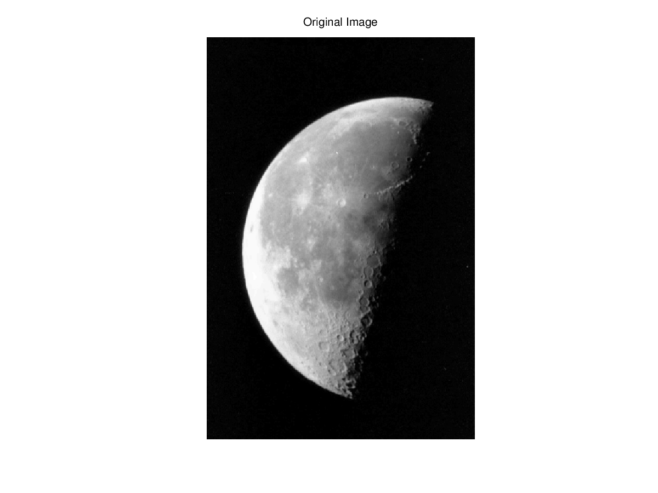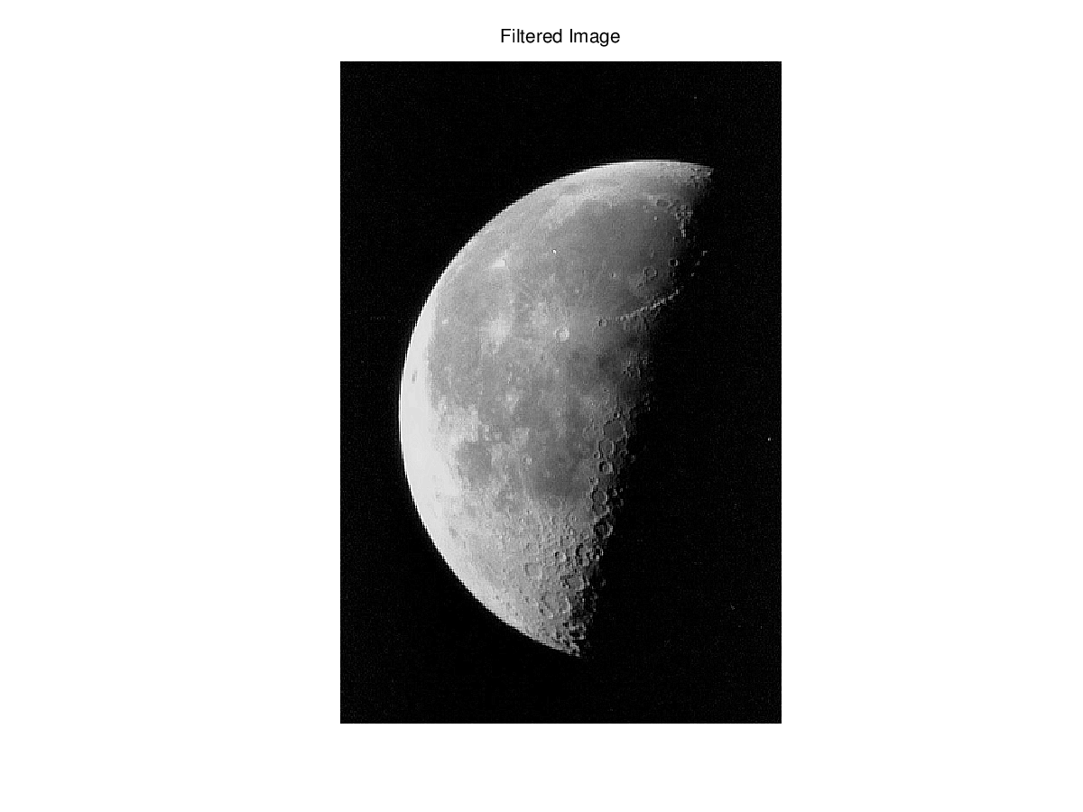

1. Em termos de sinais, o filtro é similar a um sinal invertido de menor frequência e baixa amplitude que ao ser correlacionado com a imagem original cancela parte dos sinais em baixa-frequência do sinal original. Portanto, é um filtro passa-alta.

PARTE II

Os passos foram seguidos e estão relativamente bem explicados no código *p2.m* em anexo. Os resultados obtidos para a imagem *coins.jpg* pode ser vista a seguir:

|  |  |  |  |
| --- | --- | --- | --- |
| Ruído aplicado | Valor de M | Média | Mediana |
| Salt & Pepper  (density 0.06) | 3 | 29.7764 | 36.3901 |
| 5 | 29.2048 | 35.8182 |
| 7 | 29.0081 | 35.5364 |
| Salt & Pepper  (density 0.005) | 3 | 33.2324 | 36.5725 |
| 5 | 32.0533 | 35.8738 |
| 7 | 31.1211 | 35.5656 |
| Gaussian (variância 0.001) | 3 | 33.4224 | 34.7432 |
| 5 | 32.3458 | 34.7182 |
| 7 | 31.2729 | 34.4999 |
| Gaussian (variância 0.03) | 3 | 28.6805 | 29.1662 |
| 5 | 29.0041 | 30.0494 |
| 7 | 28.9486 | 30.4061 |

À escala decimal os valores obtidos pelo código podem apresentar certa variação, provavelmente devido a limitações computacionais.

1. **Por que para o ruído salt & pepper o filtro de mediana é tão melhor que o de média?**

Para o ruído Salt & Peper, que é um ruído que afeta alguns pixels em dada região, a mediana é mais eficiente pois é menos sensível as discrepâncias causadas por este ruído, se comparado a média, que é um filtro linear. Como no ruído gaussiano quase todos os pixels são afetados, ele perde eficiência, mas ainda assim produz resultados mais fiéis que o filtro de média.

1. **A PSNR é uma figura de mérito objetiva, mas analisando as imagens de forma subjetiva, qual o filtro que conserva melhor as bordas dos objetos na imagem?**  
   Em geral, o filtro de mediana e com ordens menores (M=3, por exemplo) preservam mais as bordas. É possível chegar a esta conclusão analisando as imagens processadas por cada filtro.
2. **Quando o ruído é Gaussiano e a PSNR é relativamente alta, os filtros não parecem ajudar muito (melhorar a PSNR). Mas quando a PSNR é baixa, eles parecem melhorar. Você concorda? Se sim, qual o motivo deste comportamento? Se não, em qual aspecto o raciocínio está incompleto?**

A PSNR é a relação sinal ruído de pico. Quando o ruído é gaussiano a PSNR é menor que quando o ruído é Salt & Peper (e quanto maior a variância, pior). A PSNR é uma mensurável de sucesso do filtro em recuperar a imagem original. Não é a PSNR ser alta que torna o filtro ineficiente, e sim o contrário: Se o filtro for adequado ao tipo de ruído presente no sinal a PSNR se torna alta.

1. **Pensando no custo computacional dos processos de filtragem, qual o filtro que demanda mais poder de processamento, o de média ou mediana?**

AMediana necessita de cerca de 3x mais processamento que o filtro de média. Esta informação foi obtida através do tempo de processamento necessário para o Matlab/Octave realizar cada função.